氧气发生器是如何工作的？
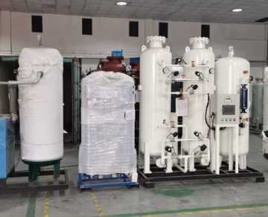
许多行业需要高纯度的氧气来满足其生产需要。如果没有专用的氧气发生器，获取氧气的费用可能很高，而且不切实际。了解氧气发生器的工作原理可以帮助您决定这种类型的发生器是否适合您。
什么是氧气发生器？
氧气发生器是一种应用，它使用独特的选择性吸附技术将氧气与压缩空气中的氮气和其他成分分离。氧气可以流过保留任何氮气的筛子，产生高纯度的氧气。
氧气发生器与氮气发生器非常相似。氧气发生器的一个不同之处是筛子内部的材料是由沸石而不是碳制成的。
流经制氧机的空气被分离成构成空气的各种气体。筛子有选择地与沸石一起吸收氮气，从而使高纯度的氧气流经发生器，并在应用中使用，或根据需要储存在罐中。
氧气发生器的用途是什么？
各种应用都可以使用制氧机，包括医疗、污水和废水处理、造纸、食品和饮料行业、玻璃制造、采矿、商业养鱼、冶金、气化过程等等。
氧气发生系统是如何工作的？
那么，氧气生成器是如何工作的？发电机使用一个带有沸石的吸附塔来保留氮气，同时允许氧气进入收集槽。发电机继续运作，直到沸石筛子达到完全饱和，不能再吸收氮气。
一旦沸石完全吸收了它所能处理的氮气，气缸就会减压，将氮气释放到大气中。这个过程由一个检测氧气和氮气饱和度的装置来调节。
氧气发生器与氧气浓缩器
氧气发生器和氧气浓缩器这两个术语经常互换使用，而且一般来说，这些术语的意思是一样的。通常情况下，氧气浓缩器这一术语被用来描述较小的、更便携的氧气发生器，而氧气发生器这一术语被用来描述生产大量氧气供工业使用的大型设备。

